Консультативная группа  по развитию электросвязи (КГРЭ)  33-е собрание, Женева, Швейцария, 7–10 апреля 2026 года | 
 | Документ TDAG-26/6-R
 | 3 марта 2026 года
 | Оригинал: английский
Председатель 2-й Исследовательской комиссии МСЭ-D
Сфера деятельности 2-й Исследовательской комиссии МСЭ-D
на исследовательский период 2026–2029 годов
Резюме
В настоящем отчете представлена сфера деятельности 2-й Исследовательской комиссии (ИК2) МСЭ-D на исследовательский период 2026−2029 годов, согласованная на Всемирной конференции по развитию электросвязи 2025 года (ВКРЭ-25). В нем также содержится информация о решениях ВКРЭ‑25, оказывающих влияние на исследовательские комиссии МСЭ-D, и план работы 2‑й Исследовательской комиссии по выполнению мандата.
Первое собрание 2-й Исследовательской комиссии МСЭ-D в новом исследовательском периоде пройдет с 20 по 24 апреля 2026 года.
Необходимые действия
КГРЭ предлагается принять настоящий документ к сведению и дать руководящие указания, если это будет сочтено целесообразным.
Справочные материалы
Резолюция 2 (Пересм. Баку, 2025 г.) и Резолюция 1 (Пересм. Баку, 2025 г.) ВКРЭ

1 Решения ВКРЭ-25, касающиеся 2-й Исследовательской комиссии МСЭ-D
Исследовательские комиссии МСЭ-D следуют процессу и методам работы, изложенным в Резолюции 1 (Пересм. Баку, 2025 г.) "Правила процедуры Сектора развития электросвязи МСЭ", и работают в соответствии с планами работы, принятыми на ВКРЭ-25. ВКРЭ-25 укрепила роль исследовательских комиссий МСЭ-D в предоставлении Членам платформы для обмена опытом, представления идей, обмена мнениями и достижения консенсуса по стратегиям рассмотрения приоритетов в области электросвязи/ИКТ. При этом была усилена роль исследовательских комиссий МСЭ-D по оказанию помощи Государствам-Членам в достижении их целей в области развития.
Что касается сферы деятельности, то 2-я Исследовательская комиссия МСЭ-D (ИК2) будет по‑прежнему уделять основное внимание теме "Цифровая трансформация". В состав нового руководящего состава, назначенного ВКРЭ-25 для руководства работой Исследовательской комиссии, входят Председатель и 13 заместителей Председателя. Заместителям Председателя были поручены новые координационные функции по конкретным темам. Членам было направлено предложение представлять кандидатуры Докладчиков и заместителей Докладчиков ИК2, и назначения будут произведены на первом собрании ИК2, которое состоится 20–24 апреля 2026 года.
Количество Вопросов ИК2 было сокращено с семи до пяти. Несмотря на сокращение количества Вопросов, все основные темы предыдущих исследуемых Вопросов были сохранены, а некоторые из них были объединены в новые Вопросы. Были также утверждены новые темы, такие как доступность и приемлемость в ценовом отношении пользовательских устройств, а также внедрение и использование новых и появляющихся услуг и технологий электросвязи/ИКТ. Предоставление промежуточных итоговых документов по возможности должно быть включено в планы работы по конкретным Вопросам. В рамках работы по исследуемым Вопросам по-прежнему важное место будет занимать создание потенциала исследовательских комиссий МСЭ-D, что будет осуществляться путем обмена исследованиями конкретных ситуаций и организации семинаров-практикумов и вебинаров.
По сравнению с предыдущим исследовательским периодом, в обновленной Резолюции 1 (Пересм. Баку, 2025 г.) содержится ряд изменений в правилах процедуры и методах работы. Изменения методов работы включают новые или измененные положения, касающиеся должностных лиц (например, выдвинувший соответствующую кандидатуру член уведомляется, если должностное лицо отсутствует на двух собраниях подряд), отчетов о результатах работы (например, не более 70 для новых отчетов о результатах работы по какому-либо Вопросу), промежуточных итоговых документов (например, сводка опубликованных промежуточных итоговых документов может быть представлена в качестве отчета о результатах работы), сотрудничества с другими Секторами МСЭ (например, дополнительных/пересмотренных процедур для межсекторальных групп, работающих по переписке, и межсекторальных групп докладчиков), поддержки деятельности исследовательских комиссий (например, мероприятий, связанных с приоритетами и задачами Бакинского плана действий и Резолюциями ВКРЭ, проводимых во время собраний исследовательских комиссий или приуроченных к ним) и других тем.

2 Вводная информация о работе 2-й Исследовательской комиссии МСЭ-D

2.1 Сфера деятельности
2-я Исследовательская комиссия (ИК2) была создана в соответствии с Резолюцией 2 (Пересм. Баку, 2025 г.) для изучения в рамках Вопросов, которые были приняты членами МСЭ на ВКРЭ-25, тем, касающихся цифровой трансформации.
В этом контексте ИК2 отвечает за рассмотрение нескольких основных тем, а именно:
− электросвязь/ИКТ для цифровой трансформации, включая электронное здравоохранение и электронное образование;
− укрепление доверия и безопасности при использовании ИКТ;
− использование электросвязи/ИКТ для мониторинга и смягчения воздействия изменения климата и учет проблемы циркуляционной экономики и безопасного удаления электронных отходов;
− борьба с использованием контрафактных устройств электросвязи/ИКТ и хищениями мобильных устройств электросвязи;
− проведение проверок на соответствие и функциональную совместимость устройств и оборудования электросвязи/ИКТ;
− воздействие электромагнитных полей на человека;
− проблемы и возможности для развивающихся стран, связанные с доступом к появляющимся технологиям электросвязи/ИКТ, платформам, приложениям и сценариям использования;
− использование электросвязи/ИКТ при формировании "умных" городов и информационного общества;
− внедрение электросвязи/ИКТ и совершенствование цифровых навыков;
− наличие и приемлемость в ценовом отношении устройств пользователей;
− использование новых и появляющихся технологий электросвязи/ИКТ.

2.2 Руководящий состав 2-й Исследовательской комиссии
На ВКРЭ-25 был определен руководящий состав ИК2 на девятый исследовательский период (2026−2029 гг.): Председателем был назначен г-н Фадель Дигхам (Египет); также были назначены 13 заместителей Председателя:
− г-жа Имельда Салум Банали (Танзания, АФР);
− г-н Мохамед Ламин Минте (Гвинея, АФР);
− г-н Фифатин Каррель Лукресе Того (Бенин, АФР);
− г-н Виктор Антонио Мартинес Санчес (Парагвай, АМР);
− г-жа Аиша Аль-Марзуки (Объединенные Арабские Эмираты, АРБ);
− г-жа Маха Зиад Юсеф Муашер (Иордания, АРБ);
− г-н Хидео Иманака (Япония, АТР);
− г-н Сандип Кумар Гупта (Индия, АТР);
− г-н Туннин У (Китай, АТР);
− г-н Жавохир Арипов (Узбекистан, СНГ);
− г-жа Ульяна Столярова (Российская Федерация, СНГ);
− г-жа Лидия Степинска-Устасяк (Польша, ЕВР);
− г-жа Кармен Мадалина Клапон (Румыния, ЕВР).

2.3 Вопросы 2-й Исследовательской комиссии
ВКРЭ-25 поручила 2-й Исследовательской комиссии следующие Вопросы:
− Вопрос 1/2: Благоприятная среда электросвязи/ИКТ для цифровой трансформации и "умных" устойчивых городов и сообществ.
− Вопрос 2/2: ИКТ для окружающей среды и оценка воздействия электромагнитных полей на человека.
− Вопрос 3/2: Защищенность сетей информации и связи: передовой опыт по созданию культуры кибербезопасности.
− Вопрос 4/2: Наличие и приемлемость в ценовом отношении устройств пользователей и оборудования электросвязи/ИКТ, включая вопросы обеспечения соответствия и функциональной совместимости.
− Вопрос 5/2: Внедрение и использование новых и появляющихся услуг и технологий электросвязи/ИКТ и развитие цифровых навыков.

2.4 Назначение Докладчиков и заместителей Докладчиков 2-й Исследовательской комиссии
Членам было направлено предложение представлять кандидатуры Докладчиков и заместителей Докладчиков, и соответствующие назначения для пяти исследуемых Вопросов будут произведены на первом собрании ИК2 МСЭ-D, которое состоится 20–24 апреля 2026 года. Процесс выдвижения и назначения осуществляется в соответствии с утвержденными КГРЭ руководящими указаниями по формированию групп Докладчиков, представленными на собрании КГРЭ-25.
Со списком всех полученных кандидатур можно ознакомиться в онлайновом режиме по этой ссылке.

3 Стратегия и план работы 2-й Исследовательской комиссии
Структура Бакинского плана действий и его вклад в Стратегический план МСЭ (см. Приложение 1) обеспечивают четкую увязку с деятельностью исследовательских комиссий МСЭ-D. Деятельность исследовательских комиссий МСЭ вместе с региональными инициативами и резолюциями, принятыми на ВКРЭ-25, легли в основу пяти приоритетов МСЭ-D, которые содействуют реализации мандата МСЭ-D и предоставляют БРЭ руководящие указания на следующий цикл планирования о том, чего стремится достичь МСЭ-D, в соответствии с общим принципом УОР, а также стратегическими целями и тематическими приоритетами Союза.
Для того чтобы 2-я Исследовательская комиссия могла достичь ожидаемых результатов в исследовательском периоде 2026−2029 годов, в соответствии со сферой деятельности, определенной в Резолюции 2 (Пересм. Баку, 2025 г.) "Создание исследовательских комиссий", на самых ранних этапах необходимо учитывать и внедрять определенные ключевые элементы.
Запланировано проведение четырех ежегодных собраний исследовательских комиссий, а также трех серий собраний групп Докладчиков. Кроме того, предусматривается проведение семинаров-практикумов и вебинаров по темам, связанным с исследуемыми Вопросами, и по мере возможности они должны проводиться на протяжении всего исследовательского периода. Членам предлагается направлять предложения о проведении семинаров-практикумов и вебинаров для рассмотрения на ежегодных собраниях исследовательских комиссий.
Сокращение исследуемых Вопросов позволяет выделить некоторые практические элементы. В соответствии с пересмотренным планом распределения времени собраний ИК2 собрания руководящего состава ИК2 и совместные собрания руководящего состава ИК1 и ИК2 могут проводиться по понедельникам, а не по воскресеньям. Кроме того, на собрания групп Докладчиков ИК2 (включая семинары-практикумы и вебинары) будет отведено 7,5 вместо 10 рабочих дней. Также ожидается, что сокращение продолжительности расширит выбор вариантов проведения собраний вне помещений штаб-квартиры МСЭ в тех случаях, когда это требуется в связи с реализацией проекта строительства здания штаб-квартиры МСЭ.
Надлежащее планирование в начале исследовательского периода также позволит добиваться стратегической синергии между работой по исследуемым Вопросам ИК2 и Вопросами ИК1, а также с исследовательскими комиссиями других Секторов. Кроме того, как и в предыдущем исследовательском периоде, будет и далее изыскиваться синергия между деятельностью по исследуемым Вопросам и другими направлениями работы, такими как программы, региональные инициативы и проекты. Для обогащения работы по исследуемым Вопросам предлагается представлять вклады по деятельности, осуществляемой на соответствующих национальных, региональных и глобальных собраниях и мероприятиях.
Для обеспечения такой синергии и в рамках подготовки к первому собранию ИК2 4 февраля 2026 года состоялась телеконференция Председателя ИК2 и заместителей Председателя ИК2, посвященная обязанностям заместителей Председателя и их предполагаемой роли координаторов по конкретным темам согласно пункту 3.2.3 Резолюции 1 ВКРЭ. По итогам этой телеконференции были назначены координаторы на основе заявлений о выражении заинтересованности, полученных от заместителей Председателя ИК2. В случаях, когда какая-либо роль не могла быть выполнена ни одним из заместителей Председателя ИК2, для ее выполнения приглашались дополнительные члены, такие как Докладчики и заместители Докладчиков. Порученные темы включают поощрение совместной деятельности (например, подготовка совместных промежуточных итоговых документов, совместных семинаров-практикумов), привлечение женщин и молодежи, более широкое участие Членов Сектора МСЭ-D и Академических организаций, укрепление синергии/сотрудничества с деятельностью БРЭ, другими исследовательскими комиссиями и Секторами МСЭ. Также был назначен заместитель Председателя для обеспечения надлежащего выполнения утвержденных КГРЭ руководящих указаний по формированию групп докладчиков и по более эффективному использованию продуктов исследовательских комиссий МСЭ-D.
Кроме того, как и в предыдущих исследовательских периодах, были назначены координаторы БРЭ (из штаб-квартиры и регионов) в качестве членов руководящего состава для исследуемых Вопросов. Они играют решающую роль, выступая в качестве связующего звена между исследовательскими комиссиями МСЭ-D и видами деятельности БРЭ, а также в определении вкладов от регионов и бенефициаров проектов и инициатив МСЭ и содействии представлению таких вкладов.
В соответствии с новыми изменениями, внесенными в Резолюцию 1 (Пересм. Баку, 2025 г.) ВКРЭ, применимы и другие изменения, в том числе:
− уведомление других Секторов МСЭ о плане работы, в частности о содержании исследуемых Вопросов, с тем чтобы запросить их мнения;
− расширение вовлечения должностных лиц для обеспечения их активного и конструктивного участия.
Предварительный план работы 2-й Исследовательской комиссии содержится в Приложении 2. План работы будет пересматриваться каждый год по мере необходимости, с тем чтобы направлять работу исследовательской комиссии.

4 Инструменты сотрудничества
Будут и далее предоставляться инструменты сотрудничества, способствующие электронному участию в работе исследовательских комиссий МСЭ-D. В дополнение к услугам дистанционного участия и веб‑трансляции участники и члены руководящего состава могут подписаться на различные почтовые рассылки.
Для удобства работы руководящего состава каждой группы Докладчика по Вопросам будут созданы группы в MS Teams. Для упрощения взаимодействия с членами руководящего состава, чей уровень английского языка не позволяет свободно участвовать в обсуждении, на собраниях руководящего состава также будет доступна функция автоматического ввода субтитров и машинного перевода.
Кроме того, будут внедрены и будут обновляться на постоянной основе хранилище и информационная панель вкладов, которые упрощают поиск ранее представленных вкладов и их краткого изложения. Хранилище системы управления документами, доступными при наличии учетной записи к TIES, оснащено инструментом автоматического (машинного) перевода под названием "ITU Translate", при помощи которого читатели могут переводить вклады, отчеты и другие документы собраний с одного официального языка ООН на другой. Веб-страницы исследовательских комиссий МСЭ-D можно также перевести на все официальные языки ООН с помощью виджета ITUTranslate.
Первое собрание 2-й Исследовательской комиссии МСЭ-D будет включать ознакомительные и учебные сессии по методам работы и инструментам сотрудничества, предоставляемым участникам работы исследовательских комиссий МСЭ-D. Документ "Брифинг для делегатов" обновлен и размещен в открытом доступе на всех официальных языках ООН. Предлагается прочесть этот документ до посещения ознакомительных сессий.
Участникам исследовательских комиссий рекомендуется изучить эти инструменты и представить в Секретариат свои отзывы для содействия их совершенствованию.

5 Заключение
Собрание 2-й Исследовательской комиссии с учетом новой согласованной сферы деятельности и порученных исследуемых Вопросов пройдет с 20 по 24 апреля 2026 года. В ходе первого блока собраний будут детально рассмотрены ожидаемые результаты, согласованные членами на ВКРЭ-25, определены методы ведения деятельности и разработаны подробные планы работы по каждому исследуемому Вопросу. На этих собраниях будут также назначены Докладчики и заместители Докладчиков по каждому исследуемому Вопросу.
Блок собраний групп Докладчиков 2-й Исследовательской комиссии в 2026 году планируется провести с 7 по 16 октября 2026 года.

Приложение 1
Структура Бакинского плана действий и его вклад в Стратегический план МСЭ
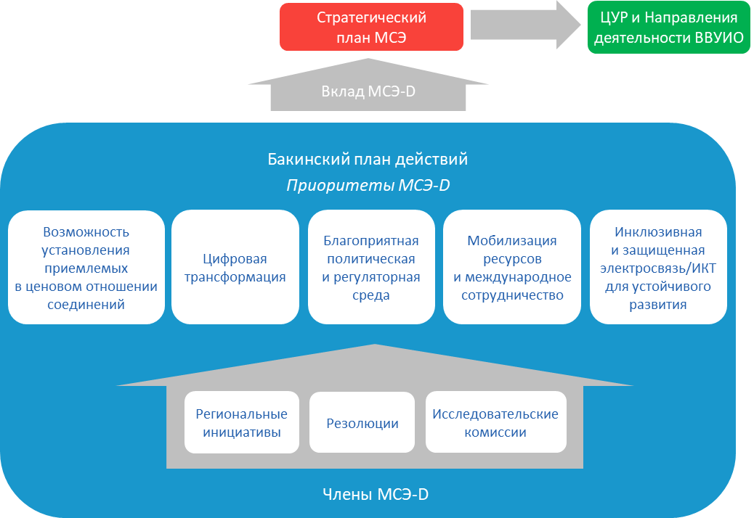
Приложение 2
План работы 2-й Исследовательской комиссии МСЭ-D
______________

Источник: Приложение 1 к Резолюции 2 (Пересм. Баку, 2025 г.) ВКРЭ.
См. Циркулярное письмо BDT/PPS/CSTG-1.
Веб-страница с информацией о собрании доступна здесь.
Доступны по этой ссылке.
Доступны по этой ссылке.
Доступны по этой ссылке.
С хранилищем вкладов и информационной панелью за исследовательский период 2022−2025 годов можно ознакомиться здесь.
https://translate.itu.int/documents.

